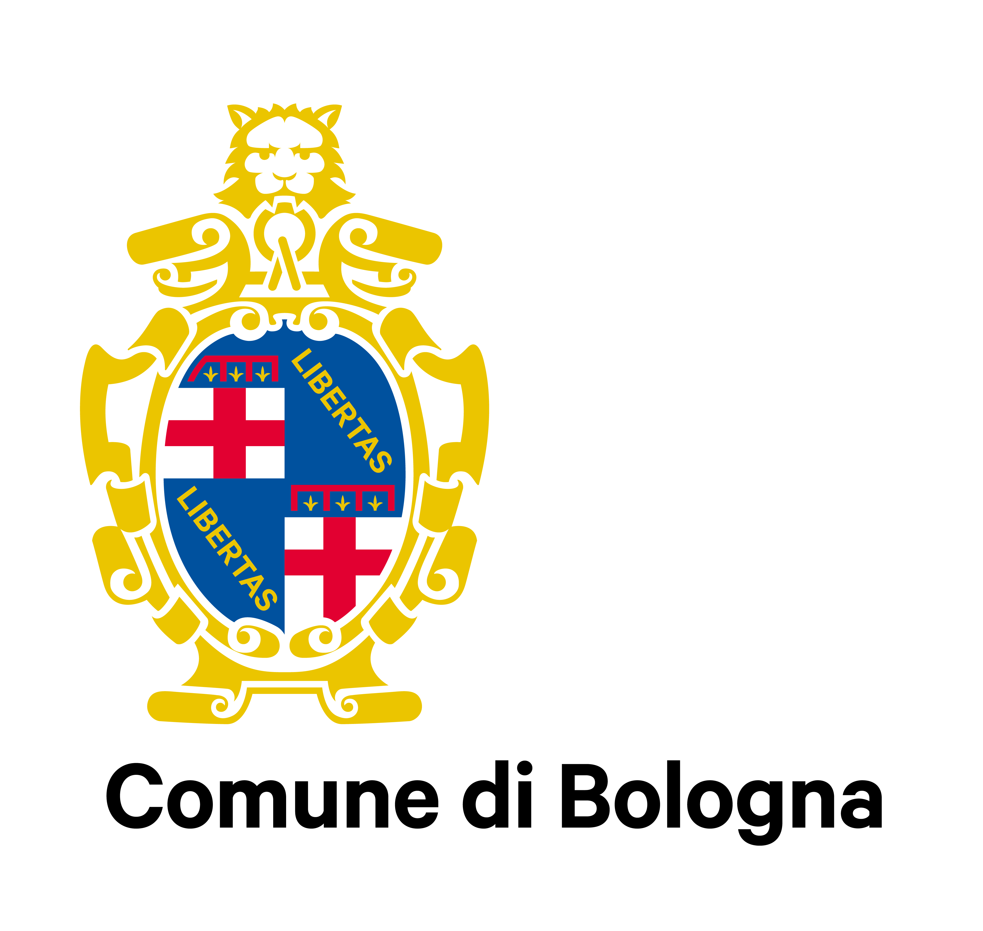

RICOLLOCAZIONE DELL'OPERA DI GIUSEPPE ROMAGNOLI
"L'AMOR PATRIO E IL VALORE MILITARE"
NELLA SUA SEDE ORIGINARIA SULLA FACCIATA
DI PALAZZO D'ACCURSIO IN PIAZZA MAGGIORE

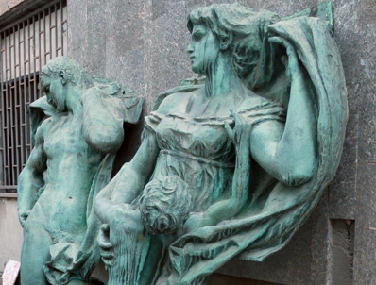

Il lavoro di Francesco Amante ha inizio nel 2012, quando l’Amministrazione comunale fa scoprire all’imprenditore bolognese i due altorilievi bronzei abbandonati nel cortile dell’Accademia di Belle Arti.
Francesco Amante, sensibile all'arte, non solo grande appassionato ma attivo sostenitore di attività culturali di alto livello, prende a cuore il progetto e inizia a interessarsi alle possibilità e modalità di restauro e ricollocazione dei due capolavori del Romagnoli, considerati fra gli esiti più alti del Liberty in Italia.

“Ho due passioni, l’arte e i motori e in entrambi i campi mi piace restituire qualcosa alla mia città, che mi ha dato tanto” – Francesco Amante

Il progetto viene dunque sostenuto dall'Amministrazione comunale fino ad arrivare nel 2018 all'approvazione, su impulso dell'assessore alla Cultura e Promozione della città Matteo Lepore, di un Patto di Collaborazione tra il Comune di Bologna e l’imprenditore e mecenate Francesco Amante, che si è fatto carico dell’intero processo di restauro e di ricollocazione sulla base di un progetto approvato dalla Soprintendenza Archeologia Belle Arti e Paesaggio per la città metropolitana di Bologna e le province di Modena, Reggio Emilia e Ferrara.
Il progetto è ritenuto, come si legge nell'atto di Giunta: “Di grande interesse per Bologna sotto molteplici profili: culturale, poiché permette una valorizzazione delle opere di uno scultore bolognese stimato a livello nazionale quale Giuseppe Romagnoli, ancora oggi meritevole di attenzione e di studio; storico e filologico, poiché volto a ricreare l’immagine di Piazza Maggiore, come si presentava fino al 1943”.

Il restauro, che sarà eseguito dalla ditta Leonardo S.r.L (la stessa che ha lavorato al restauro della Fontana del Nettuno di Giambologna), inizierà a fine giugno e si concluderà nel mese di ottobre, con la ricollocazione prevista per il 4 ottobre in occasione della festa del Patrono di Bologna, San Petronio.
Dopo ben 75 anni, le due statue di Romagnoli torneranno a ornare l’ingresso principale di Palazzo D’Accursio su Piazza Maggiore, nello spazio vuoto sul lato destro della porta d’ingresso, assieme alla lapide dedicata al re Umberto I.

CENNI STORICI

I due bronzi, realizzati da Giuseppe Romagnoli e rappresentanti l’Amor Patrio e il Valore Militare, facevano parte del monumento commemorativo al Re Umberto I, inaugurato nel 1909, originariamente collocato sulla facciata di Palazzo D’Accursio in Piazza Maggiore.
La città di Bologna, con questo grande monumento, voleva rendere omaggio al “Re Buono” Umberto I, considerato uno dei più grandi sostenitori della libertà e degli ideali democratici, che aveva, infatti, visitato la città in occasione della liberazione dagli austriaci e che fu brutalmente assassinato a Monza nel 1900.
Il 21 dicembre 1943 le parti in marmo del monumento furono distrutte dai “repubblichini” in base all’ordinanza della Repubblica di Salò in cui veniva disposto “che tutte le intestazioni, indicazioni o insegne, comunque riferentesi alla ex casa regnante o ai suoi componenti dovranno essere eliminate o sostituite con altre di indole repubblicana”. I due bronzi superstiti furono collocati presso la Villa delle Rose nel 1945 e depositati successivamente nel cortile dell’Accademia di Belle Arti di Bologna.

IL RESTAURO E LA RICOLLOCAZIONE

La definizione dello stato di conservazione è stata compiuta attraverso l’osservazione delle superfici in vista, permettendo di definire un quadro di usura tipico dei manufatti in bronzo che sono oggetti a degradi differenti, provocati dalla diversa esposizione ambientale e dalle proprietà tecnologiche del manufatto. Vista l’impossibilità di spostare i bronzi per via delle loro notevoli dimensioni, il rilievo delle superfici è stato realizzato attraverso una tecnica altamente tecnologica, per la prima volta utilizzata fuori dall’ambito accademico, con la quale è stato possibile acquisire un “calco digitale” delle statue, a basso costo e con tempi rapidi. Sulla base di questi rilievi, è stato pensato un intervento di restauro che prevede principalmente la pulitura e la protezione dei bronzi.
Al processo di restauro seguirà la ricollocazione dei bronzi nella loro posizione originaria, ossia sulla facciata principale di Palazzo D’Accursio, restituendo così alla vista della città una significativa testimonianza storica e artistica, vittima della reazione antisabauda della Repubblica di Salò.

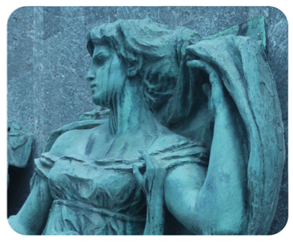
Immagine di dettaglio dello stato di conservazione delle due statue

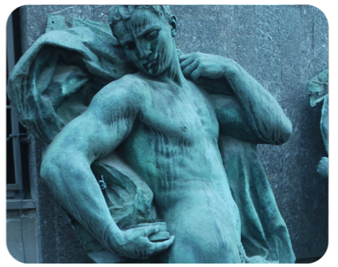
Immagine di dettaglio dello stato di conservazione delle due statue

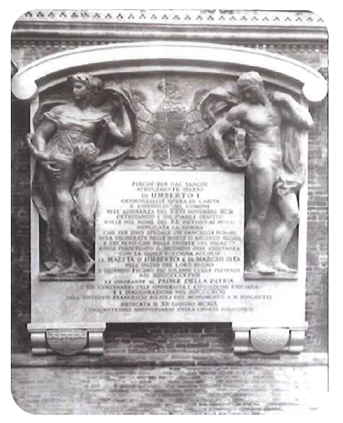
Immagine delle statue in una foto della prima metà del XX secolo

Giuseppe Romagnoli: profilo biografico e stilistico

Giuseppe Romagnoli nasce a Bologna il 14 dicembre 1872 e si forma presso il Collegio Artistico Venturoli seguendo gli insegnamenti di Luigi Serra e del decoratore Alfredo Tartarini; nel proseguire gli studi si iscrive all’Accademia di Belle Arti di Bologna e frequenta i corsi di Enrico Barbieri, specializzandosi in particolare nella scultura e nella medaglistica.
E’ negli ultimi due anni del XIX secolo che Romagnoli entra in contatto e collabora con Aemilia Ars su invito dello stesso Alfonso Rubbiani, contemporaneamente inizia a ottenere i primi riconoscimenti partecipando assiduamente alla Biennale d’Arte di Venezia e alle Esposizioni generali.
Nei primi anni del ‘900 lavora assiduamente a Bologna realizzando diverse opere funerarie (nel cimitero della Certosa, ad esempio, la cella Salterelli, la tomba Guizzardi e la cella Albertoni), religiose (il busto in terracotta di San Tommaso nella basilica di San Francesco) e civili (diversi busti celebrativi collocati nei palazzi pubblici cittadini).
Negli anni successivi Romagnoli si trasferisce a Roma, dove collabora con Ettore Xiemenes e Giulio Aristide Sartorio realizzando importantissime commissioni sia nel campo della scultura che in quello della numismatica. Dal 1909 al 1954, Romagnoli diresse la scuola di medaglia dell’Istituto Poligrafico e Zecca dello Stato, per il quale, dal 1918 fino al pensionamento, realizzò tutti i modelli per le monete del Regno d’Italia, dell’Impero e della Repubblica Italiana.
La realizzazione dei bronzi di cui ci si appresta a eseguire il restauro e la ricollocazione, dunque, può inserirsi a cavallo tra la fase bolognese dell’attività di Romagnoli e quella romana. Anche dal punto di vista stilistico, è possibile leggere nei bronzi l’interessante commistione tra motivi simbolisti, linee memori dell’esperienza di Aemilia Ars, assieme ad un trattamento dei volumi che prefigura già la produzione romana degli anni ’10 (in primis che ornano Ponte Vittorio Emanuele II).

Francesco Amante: curriculum vitae

Nato a Bologna il 19/11/1947, Francesco Amante è un imprenditore conosciuto a livello internazionale, grande appassionato di arte e motori, che da sempre sostiene attività culturali di grande livello.
Con una laurea a pieni voti sulle strategie di marketing, a 30 anni diventa Direttore Amministrativo Finanziario della Ritz Expansion, licenziataria in Europa dei marchi Timberland, Ralph Lauren, Clarcks, Allen Edmonds.
A 35 anni diventa Amministratore Delegato di Finritz, la Holding del Gruppo, di cui ne diventa Presidente tre anni dopo. Per 10 anni ha ricoperto il ruolo di Presidente di tutte le aziende del Settore Abbigliamento di Bologna e Provincia presso l’allora Associazione Industriale di Bologna, attualmente Unindustria.
Dal 2000 Antonio Amato l’ha voluto nel Comitato di Difesa della Proprietà Intellettuale presso la Confindustria di Roma.
Dal 2001 al 2011 è Presidente dell’Associazione Amici della Galleria D’Arte Moderna di Bologna. Ha prestato e donato opere al MAMbo. Ha promosso e finanziato iniziative che hanno cambiato il volto della città come l’installazione di Flavio Favelli presso il Pantheon della Certosa e il grande lampadario “Casagrande” opera di ZimmerFrei posta all’ingresso della Cineteca di Bologna. Su invito dell’Amministrazione Comunale ha rappresentato i donatori della Città di Bologna per il progetto di restauro dei portici di San Luca, essendo egli stesso donatore.
Dal 2004 è Presidente della Scuderia Bologna Squadra Corse con cui organizza competizioni d’importante valore internazionale come la “Bologna-San Luca”, gara che Amante ha riportato in vita nel 2004 dopo 46 anni di inattività e la “Bologna-Raticosa” anch'essa ripresa e spinta ai massimi livelli nel 2001 dopo che la storica gara non si correva da 36 anni. Ha vinto 4 campionati italiani di velocità in salita per auto storiche. Da 12 anni siede nel Board di Carthesio, azienda internazionale specializzata nei passaggi generazionali aziendali, wealth management e private equity.
Il Presidente Dott. Azeglio Ciampi gli ha conferito l’onorificenza di Commendatore per meriti alla Repubblica.
Prossimamente gli sarà conferita la Turrita d'Argento da parte del Comune di Bologna per “aver onorato con la propria attività professionale e pubblica la città di Bologna”.

Ufficio stampa

Culturalia di Norma Waltmann
tel : +39-051-6569105 mob: +39-392-2527126
email: info@culturaliart.com web: www.culturaliart.com
facebook: culturalia – Instagram: culturalia_comunicare_arte

